ΦΥΛΛΟ ΕΡΓΑΣΙΑΣ

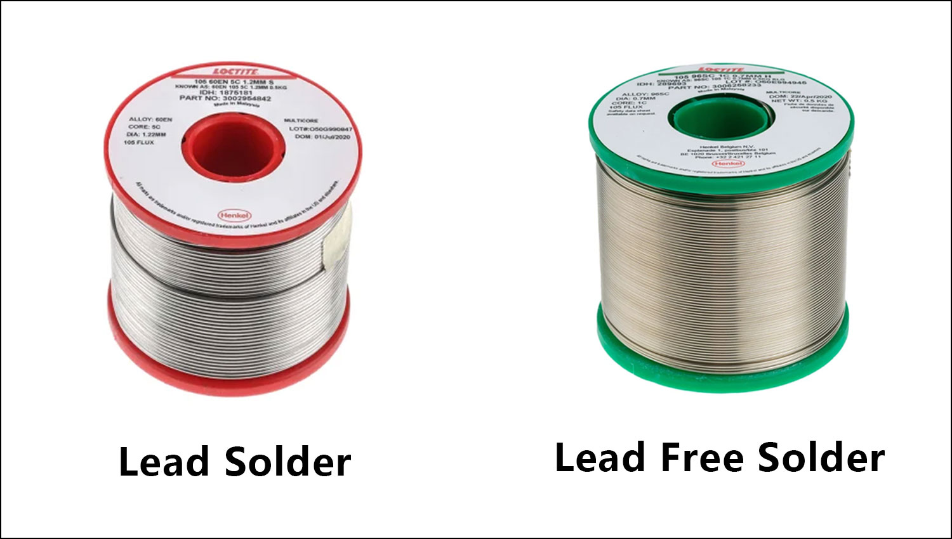
Μελετήστε το ακόλουθο φυλλάδιο https://www.nextpcb.com/blog/lead-vs-lead-free-solder
που αναφέρεται στις διαφορές της κόλλησης με μόλυβδο και αυτής χωρίς μόλυβδο ή αναζητείστε ανάλογες πληροφορίες στο διαδίκτυο και στη συνέχεια συμπληρώστε τον πίνακα:

Ιδιότητες κόλλησης | Με μόλυβδο | Χωρίς μόλυβδο
Θερμοκρασία που λιώνει
Λαμπερότητα
Σκουριά
Αντοχή στην υγρασία
Προβλήματα στην πλακέτα
Κόστος
Θέματα υγείας

Ποια τα συμπεράσματα σας;

